Q&A
25년 3분기 실적발표회

(2025. 11. 05.)



목 차

I. 사업전망
1. 지주사 / 2. MAT / 3. HN

II. 질의응답
<사전접수질의>
0. [지주사] 리튬사업, 원재료 소싱 어디서 하는지?
0. [MAT] AI 데이터센터용으로 ESS 수요가 커지고 있고, 탈중국으로 국내 밸류체인이 주목을 받고 있음. ESS 방향성은?
0. [HN] 올해 플랜트 사업 난황, 신규 수주 가능성?
<현장접수질의>
메리츠 노우호
1. [MAT] 작년 초에 수주 공시한 미국 OEM 관련 진행상황 업데이트 가능한지?
2. [MAT] GEN 관련, 인니산 MHP는 PFE에 해당되지는 않는지?
HSBC 박유신
3. [지주사] 염가매수차익이 머티리얼즈에선 영업외수익, 에코프로에선 영업수익으로 분류되는 이유는?
4. [지주사] 염가매수차익이 차후에도 추가 발생할 가능성이 있는지?
신한 이진명
5. [지주사] PRS 자금 사용 계획?
6. [지주사] 감가상각 내용연수 변경 금액 효과는?

III. 예비질문
[지주사] CATL 회장이 방한하여 에코프로와 회동한다는 기사가 있는데 사실인지? 사실이라면 무슨 내용인지?
[지주사 사업전망]
에코프로 경영관리본부장 박재하입니다.
먼저, 이번 분기에 MAT의 GEN(그린에코니켈) 프로젝트 지분 인수와 함께 인도네시아 1단계 투자가 성공적으로 마무리되었다는 소식을 전해드릴 수 있게 되어 매우 기쁘게 생각합니다.
지난 분기에 BM 주도로 인수한 ESG 프로젝트와 마찬가지로, 이번에도 회계적으로 큰 규모의 염가매수차익을 인식할 수 있었는데, 이는 이미 고부가가치를 창출하고 있는 제련소의 지분을 전략적으로 유리한 가격에 인수했기 때문입니다.
(영문 답변)

이 뿐만 아니라 Ni MHP 트레이딩 이익과 지분법 이익 등으로 인도네시아 프로젝트는 수년 후가 아닌 지금 당장의 손익에 기여하고 있습니다. 에코프로 가족사의 지속적인 성장을 이끌고 시장과 함께 성과를 공유할 수 있는 사업이며, 제련업이라는 신규 사업 영역을 추가하는 의미도 갖고 있다고 할 수 있겠습니다.
(영문 답변)

1단계에 이어 2단계 투자도 순조롭게 진행 중입니다. 특히 2단계는 1단계와 달리, 에코프로가 주도적으로 프로젝트를 이끌어가는 구조이며, 1기는 인니 국영 광산기업, 인니국부펀드 등과 함께 약 20% 지분 참여하는 것으로 결정되었고, 2기는 에코프로가 최대주주로서 60% 정도의 지분 참여를 계획하고 있습니다.
이러한 결정은 기존에 구축된 중국 GEM과의 탄탄한 파트너십을 바탕으로 이루어진 것으로, 양극재 시장에 대한 공동 비전과 이해관계가 일치했기에 가능했습니다. 이는 국내 타 기업이 결코 따라올 수 없는 구조이며, 에코프로만의 전략적 강점이라 할 수 있습니다.
(영문 답변)

※ 인니 예상 이익 (2단계의 1기는 지분법, 2기는 연결 가정)
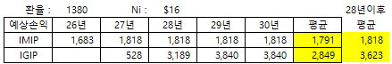

예상되는 연평균 이익 규모는 1단계의 약 1,800억 원보다 훨씬 큰 약 3,000억 원 이상이 될 것으로 기대하고 있습니다. 이는 연결이익과 트레이딩 이익 등을 포함한 보수적인 추정치이며, `30년까지 니켈 가격을 kg당 16달러로 가정한 수치입니다.
여기에서 생산되는 니켈을 전구체와 양극재에 투입할 경우, 제품에 따라 차이는 있겠지만, 원가를 약 20~30% 절감할 수 있으며, 이를 통해 전세계 어디서든 중국과 동등한 수준의 경쟁력을 확보할 수 있을 것으로 기대하고 있습니다.
(영문 답변)

4분기에는 GEN(그린에코니켈) 프로젝트가 MAT에 회계적으로 연결되면서 프로젝트 전체 이익이 MAT와 지주사 영업이익에 반영될 예정이며, 다른 3개 프로젝트도 본격 가동되어 지분법 이익이 더욱 증가할 것으로 보입니다.
또한, 변화된 경제환경에 따라 유형자산 내용연수를 재추정하는 과정에서 2025년 전체 상각비가 대폭 감소할 것으로 예상됩니다. 예를 들어, 생산설비의 경우 이제까지 내용연수를 10년으로 설정해왔는데 실제로는 15년 사용이 가능합니다. 이미 동종업계에서도 15년 기준으로 상각하고 있어서, 기업 간 비교가능성 제고 효과도 기대됩니다. 이러한 내용을 회계법인과 설비업체 등 전문가들의 검토를 거쳐, 에코프로 가족사 모두 동종업계 수준으로 변경하고 이를 4분기에 반영할 예정입니다.
(영문 답변)

그리고, 지난주에 언론과 공시를 통해 확인하셨겠지만, 8000억원 규모의 PRS 계약을 체결하여 인도네시아 투자와 미래 준비를 위한 자금도 충분히 확보하였습니다. 불확실한 외부환경이 지속되고 있지만, 저희 에코프로는 흔들림 없이 차별화된 전략을 꾸준히 실행해 나가고 있습니다. 항상 지켜봐 주시기를 부탁드립니다. 감사합니다.
(영문 답변)

1단계 IMIP 제련소 현황
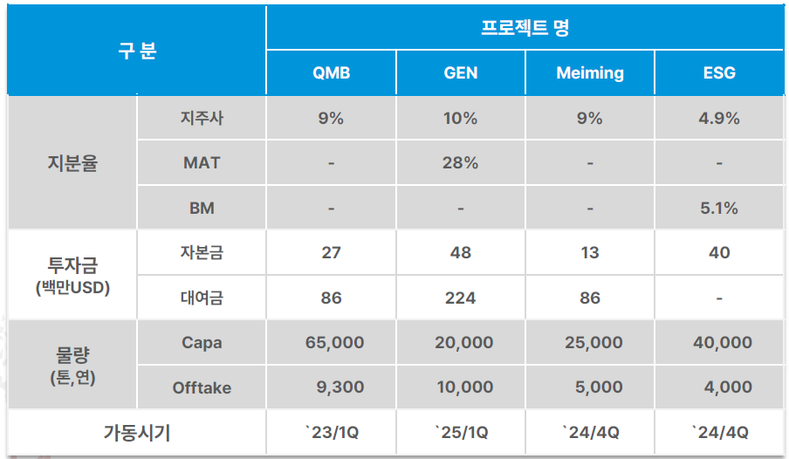

2단계 IGIP 1기 주주 구성
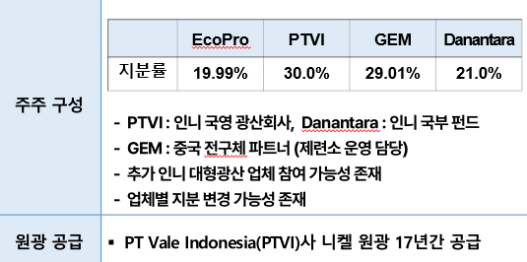

회사별 실적 및 전망

[MAT 사업전망]

에코프로머티리얼즈 경영관리담당 이성준입니다.
에코프로머티리얼즈 4분기 사업전망에 대해 말씀드리겠습니다.

(영문 답변)

먼저 별도 기준으로 이야기 드리면, 머티리얼즈는 Captive 고객사의 북미향 전구체 재고확보로 3분기 대비 유의미한 판매량 진전이 있을 것으로 전망하고 있습니다.

또한 최근 코발트 가격이 10월 말 기준 kg당 48불 정도로 상승을 하였는데, 9월말 kg당 34불과 비교하였을 때 큰 폭의 시세 상승이 있었습니다. 이러한 추세가 최근 지속되고 있음에 따라 당사는 메탈 판매에 대한 부분도 적극 고려하고 있고, 수익성 개선에 도움이 될 수 있을 것으로 전망합니다.

(영문 답변)

연결기준으로는 그린에코니켈이 4분기부터 연결실적으로 반영되게 되면서 매출과 수익성 측면에서 상당한 개선효과가 나타날 것으로 전망하고 있습니다.

그린에코니켈은 연산 2만톤의 Ni MHP 캐파를 보유하고 있으며, 현재 메탈시세 기준으로 20에서 30퍼센트 정도 수익성을 낼 수 있는 회사입니다.

해당 제련소는 9월부터 램프업이 시작되었기 때문에 4분기부터 유의미한 실적이 반영될 것으로 예상되며, 특별한 이슈가 없는 경우 연결기준 흑자전환을 할 것으로 전망하고 있습니다.

(영문 답변)

다음으로 영업상황에 대해서 말씀드리겠습니다.

당사는 이번 3분기 중 신규 고객사 향으로 전구체 출하를 시작하였으며, 현재 복수의 고객사와 추가적인 프로젝트에 대해 지속적으로 논의 중입니다.

기존에 4분기에 계획했던 신규고객사향 프로젝트는 북미 OEM의 재고 이슈로 일부 순연될 가능성이 있습니다만, 현재시점에서 전체 프로젝트 기준으로 보면 내년과 내후년 양산 기준으로 7~8개 (하기 참고) 정도의 프로젝트를 고객사들과 협의 중에 있습니다.
(영문 답변)

당사는 복수의 프로젝트들에 대한 진입 시기에 맞추어 증설이 순연중인 3만3천톤 규모의 CPM3 전구체 공장을 준공할 예정이며, 2026년 하반기를 기점으로 유의미한 가동률 개선을 가져갈 수 있을 것으로 전망하고 있습니다.

이상입니다.

(영문 답변)

진행중인 프로젝트
1. 25.3분기 / LG화학 → LG ES → 스텔란티스/GM (N100) 완료

2. 25.4분기 포스코퓨처엠 → LG ES → GM (불확실) / 4분기에 없음, 내년도

3. 테슬라 관련 프로젝트
1) 26.2~3분기 LGC → 파나소닉 → 테슬라 밸류체인 납품 / 듀얼벤더 (w/KPC)
* 모델Y / 6~70만대, 톤수로 6~7만톤 / 듀얼이므로 얼마나 가져갈지가 관건
2) 엘엔애프-엘지엔솔-테슬라 (LLBS가 리스크, 잘하고 있지는 않다고 함)
3) LG화학-엘지엔솔-테슬라

4. 내년 3분기 엘지화학 → LG ES → 현대차 납품 (미국 JV) / 최근 구금이슈로 지연가능성 있음

5. 내년 BM → 현대차, 하이니켈 (GEN4) 납품

6. 내후년 하반기, 현대차 차세대 플랫폼(GEN5) 납품

7. 내년부터 BM → SDI ESS 출하 예정 (NCMX) / 하반기로 이야기중, 추가확인 (90ps)

8. 내년 3분기 / 포스코퓨처엠 Stellantis JV (ESS)

9. 미국OEM(테슬라)는 내년 중 소입경 전구체 중심으로 출하를 예상하니 시기에 대해서 명확하지는 않은 상황 / 소입경 7~8월, 대입경 3~4분기

10. LMR
1) LGES-GM LMR 업체선정 예정 (10월말, 11월 컨퍼런스) / 계속 진행중
2) 포드-BM LMR, GM-LGES LMR 계속 진행중

11. 엘앤에프 포드 미드니켈 탑재 / BM과 경합중, 엘앤에프한테도 견적을 내놓은 상태
- 미드니켈 준비하고 있다는 톤으로만 메시지 전달

MAT 4분기 전망 및 26년 전망
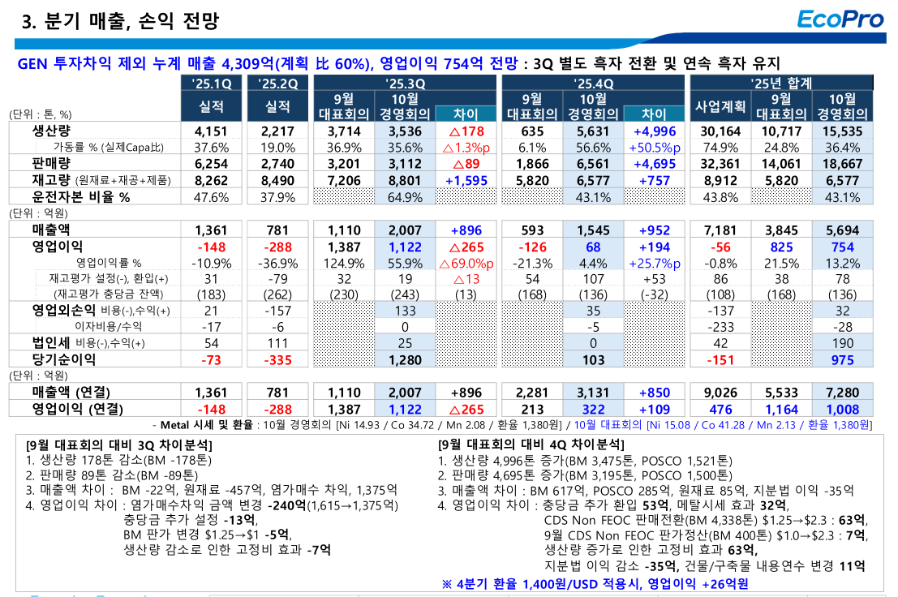

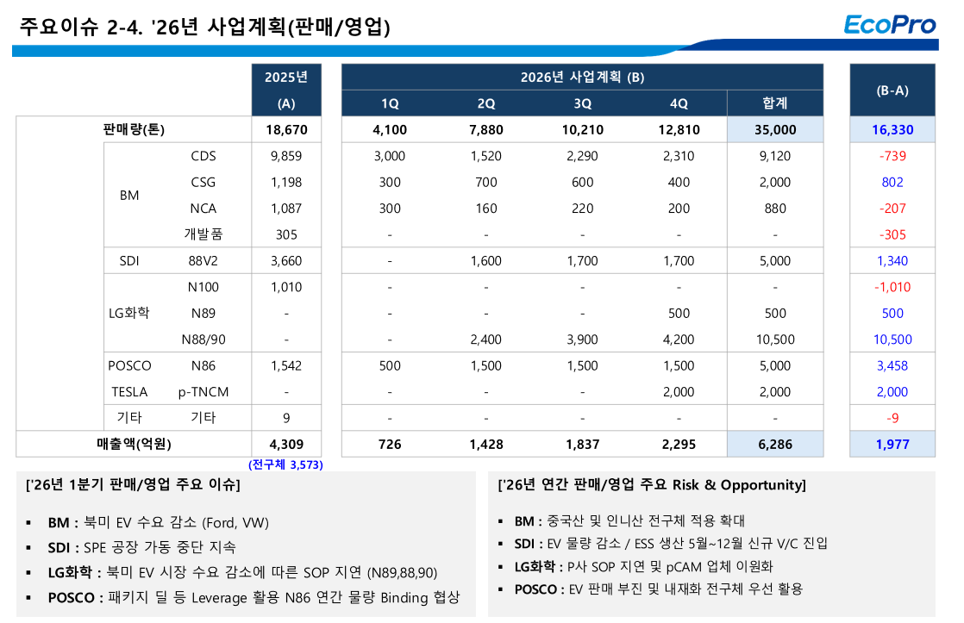
[HN 사업전망]
에코프로에이치엔 경영관리팀장 최진형입니다.
에코프로에이치엔의 ‘25년 4분기 전망에 대해 말씀드리겠습니다.
4분기에도 환경사업분야 전방고객사들의 투자속도 조절 기조는 계속될 것으로 예상되고 있습니다. 수주 산업 특성 상 4분기에 매출 인식이 집중되는 경향도 있으나, 특히 수처리 및 미세먼지 저감 부문의 전방 산업 수요 둔화와 고객사들의 설비 투자 규모 조정으로 인해서 매출 및 수익성 회복세가 조금은 더딘 상황입니다. 당사는 이러한 시장 불확실성에 대응하여 수익성 중심의 사업 내실화와 핵심 수주 확보에 총력을 기울여서 가시적인 성과를 창출할 수 있도록 노력할 계획입니다.

각 사업부 별로 케미컬 필터 사업은 반도체 메모리 업황 호조로 생산팹의 가동률이 높게 유지되고 있어서 올해 4분기에도 안정적인 수요 흐름이 기대되고 있습니다. 미세먼지 저감 사업은 시멘트분야의 배출규제 유예기간이 종료되면서 미뤄오던 환경설비에 대한 투자가 서서히 본격적으로 이루어질 것으로 보고 있습니다. 온실가스 저감 사업은 국내 전방 고객사의 공사 재개로 중단되었던 설비 납품이 점진적으로 늘어날 것으로 예상되고 있습니다.
(영문 답변)

전지재료 사업분야에서 도판트는 외부 신규 고객 두 곳과 제품 테스트를 진행하고 있고, 도가니는 NCA 소성용 장수명 제품이 목표 수명에 도달하여 증량 평가를 준비하고 있습니다. 전해액 첨가제는 개발 제품이 주요 전해액 업체들의 종합 품질검사를 통과하여, 26년 상반기쯤에 신규 수주를 예상하고 있습니다.

이상입니다.
(영문 답변)

질의응답
<사전접수질의>
사전질문1) [지주사] 리튬사업, 원재료 소싱 어디서 하는지?
[김지선 수석] 첫번째 사전 질문은, 리튬사업의 원재료를 어디서 소싱 하는지에 대해서 문의 주셨습니다. 해당 질문은 에코프로측에서 답변 드리겠습니다.
(영문 답변)

에코프로 경영관리본부장 박재하입니다.
질문주신 주요 원재료 관련 소싱 지역에 대해 말씀드리겠습니다.
리튬은 양극재를 기준으로 크게 두 가지 방식으로 조달하고 있습니다.
먼저 에코프로 이노베이션을 통해 직접 조달하는 방법이 있습니다. 이노베이션은 리사이클 원재료인 LSS을 활용하여 원료를 생산하는 방식과 함께 공업용 탄산리튬(토요타통상)을 수산화리튬으로 전환하는 기술을 사용하고 있습니다. 이렇게 생산된 리튬을 BM과 EM에게 안정적으로 공급하고 있으며 외부 고객사에게도 판매하고 있는데, 최근에는 SK이노베이션과의 공급 계약 체결을 통해 지속적으로 외부 판매량을 확대해 나가고 있는 상황입니다.
(영문 답변)

그리고 두 번째로 고객사와의 협의 하에 조달처를 지정 받는 방법이 있습니다. 이 경우에는 주요 고객사로부터 호주 광산이나 칠레 염호에서 생산된 리튬을 공급받아 사용합니다. 유럽 등 일부지역은 고객사의 요청에 따라 중국산 리튬도 일정 부분 활용 중에 있습니다. 이상입니다.
(영문 답변)

사전질문2) [MAT] AI 데이터센터용으로 ESS 수요가 커지고 있고, 탈중국으로 국내 밸류체인이 주목을 받고 있는 환경하에 ESS 방향성은?
[김지선 수석] 두번째 사전질문은 AI 데이터센터용 ESS 수요 확대와, 탈중국 밸류체인에 대한이 관심이 높아지는 환경에서 회사의 ESS 준비 상황에 대해 문의 주셨습니다. 해당 질문은 에코프로머티리얼즈에서 답변드리겠습니다.
(영문 답변)

에코프로머티리얼즈 경영관리담당 이성준입니다.
질문주신 ESS관련 머티리얼즈의 대응방안에 대해 말씀드리겠습니다.
(영문 답변)

전구체의 경우, 당사는 ESS향으로 삼원계와 소디움 두 가지 트랙을 준비중에 있습니다.먼저 삼원계 전구체의 경우, 북미향 외부 고객사를 대상으로 퀄테스트를 진행중에 있습니다. 최근 해당 고객사는 빠르게 증가하는 ESS 수요에 대응하기 위하여 기존의 전기차 라인을 ESS로 전환할 계획에 있고, 고객사는 OBBB법안에 따른 생산세액공제인 AMPC를 수령하기 위해서 탈중국 소재 중 특히 전구체가 필수적인 상황입니다. 머티리얼즈의 ESS용 전구체는 차년도부터 공급을 할 수 있을 것으로 전망합니다.
(영문 답변)

캡티브 고객사와 셀사와 협업하여 국내 ESS 프로젝트향 출하도 준비하고 있습니다. 해당 프로젝트는 올해 정부가 추진한 ESS 1조원 입찰에서 해당 Cell사가 80%를 차지했으며 내년부터는 입찰규모가 더 커질 것으로 전망하고 있어 판매량 확보에 추가적인 기여할 것으로 전망하고 있습니다.
(영문 답변)

그리고 중장기적으로 당사는 소듐이온배터리(SIB)용 전구체를 준비하고 있습니다. 해당 전구체는 ESS뿐만 아니라 EV(전기차) 시장 둘 다를 바라보고 준비하고 있으며, 구체적으로는 가족사와의 긴밀한 협력을 통해 NFM(니켈-철-망간) 전구체를 개발하고 있습니다.
(영문 답변)

현재 시점에서는 본격적인 상용화는 지연되고 있으나, 향후 LFP 대비 20%이상 배터리 가격이 저렴할 것으로 전망하며, 중국 밸류체인 위주로 형성된 ESS LFP 배터리의 전구체 이슈 또한 해결할 수 있어서 탈중국에 용이하게 대응할 수 있을 것으로 전망하고 있습니다. 당사는 가족사와 함께 2027년을 양산 목표로 면밀한 협의를 진행중에 있습니다.
이상입니다.
(영문 답변)

사전질문3) (HN) 올해 플랜트 사업 난황, 신규 수주 가능성?
[김지선 수석] 세번째 사전질문은 환경 플랜트사업의 신규 수주 가능성에 대해 문의주셨습니다. 해당 질문은 에코프로머티리얼즈에서 답변드리겠습니다.
(영문 답변)

에코프로에이치엔 경영관리팀장 최진형입니다.
플랜트 사업의 신규 수주 가능성에 대해서 말씀드리겠습니다.
(영문 답변)

올해 현재까지의 플랜트 사업은 반도체, 석유/제철 등 전방 고객사들의 투자속도 조절로 인해서 매출이 슬로우한 모습을 보이고 있습니다.
그렇지만 내년에는 반도체 시장이 활성화되기 시작하면서 국내 및 해외 반도체 향으로 온실가스 저감 설비 추가 수주가 이어질 것으로 예상을 하고 있습니다.
(영문 답변)

미세먼지 저감 사업은 국내 전력수급계획에 따라서 통영 및 광양에 직분사 기술을 활용한 발전소 영업을 현재 활발하게 진행하고 있기 때문에, 해당 분야에서 수주가 나올 가능성이 높다고 보고 있습니다.
이상입니다.
(영문 답변)

<현장질의>

Q1. [MAT] 작년 초에 수주 공시한 미국 OEM 관련 진행상황 업데이트 가능한지?

에코프로머티리얼즈 경영관리담당 이성준입니다.
질문주신 미국 OEM관련 진행상황에 대해 답변 드리겠습니다.
(영문 답변)

먼저 미국 OEM의 직납과 관련해서는, 현재 타겟하고 있는 차종의 판매부진으로 납품이 지연되고 있는 상황입니다. 다만, 내년도에는 출하를 하는 것으로 목표로 하고 있으며, 소립전구체 기준으로는 내년도 출하 목표, 대립기준으로는 내후년을 목표로 고객사와 면밀한 소통을 하고 있습니다.
(영문 답변)
(사이버트럭, 옵티머스, 세미트럭 등 테슬라 인하우스 4680 프로젝트, 사이버캡 포함여부가 아직 불확실, 포함되면 내년부터 판매량이 많이 늘어날 전망, 1~2백만대 이야기 되는중, 최소 1~20만대)

기존 프로젝트와 별개로, 머티리얼즈는 직납 외 방법으로 아시아 셀업체를 통해서 해당 OEM향 전구체 납품을 준비중에 있습니다. 당사는 해당프로젝트에 대해 내년도 3분기에서 4분기를 납품목표로 고객사와 협의중에 있으며, 실현 될 경우 큰 폭의 실적개선에 도움을 줄 수 있을 것으로 전망하고 있습니다.
(영문 답변)

그 외에도 최근 OBBB법안에 따른 해당 고객사의 탈중국 밸류체인 탈피 니즈가 강력한 상황이어서, 추가적인 프로젝트에 대해서도 논의를 지속하고 있습니다.
추후 좋은 소식 들려드릴 수 있도록 하겠습니다. 이상입니다.
(영문 답변)

Q2. [MAT] GEN, 인니산 MHP는 PFE에 해당하지는 않는지?

(생략) 에코프로머티리얼즈 경영관리담당 이성준입니다.
그리고 이어서 GEN의 PFE 적용 가능성 여부에 대해서 추가 답변드리겠습니다.
당사는 지주사와 함께 인도네시아 그린에코니켈 제련소 지분 38%를 확보하였으며, 지주사와 함께 주요 경영권을 확보하였습니다.
나머지 지분의 경우, GEM을 포함한 복수의 중국계 회사가 약 52%, 그 외 기타 지역의 법인이 10%를 보유하고 있습니다.
(영문 답변)

현재 미국의 PFE 규정에 따르면, 단일 외국 법인 기준으로는 25%, 복수 외국 법인 기준으로는 40%를 초과하지 않아야 합니다. 본 규정을 준수하기 위해, 당사는 중국계 지분 중 13%를 매각하여 외국 지분 비율을 낮출 계획이며, 이를 통해 PFE 요건을 충족할 예정에 있습니다.
또한, 향후 SFE 및 FIE 규정 변경과 같은 대외적인 환경 변화가 발생할 경우, 북미 시장 진출 및 사업의 안정성을 위해 유연하고 선제적으로 대응할 방침입니다. 이상입니다.
(영문 답변)

※ GEN 지분율
지역명 | 회사명 | 지분율(%)
중국 | New Horizon International Holding Limited | 23.2
중국 | GEM Hong Kong International Co., Ltd. | 5.8
중국 | Green Engineering Technology (Jingmen) Partnership | 2.0
중국 | H&K International Investment Holdings Limited | 13.0
중국 | Quality International Engineering Co., Limited | 8.0
싱가포르 | Darrow International Pte. Ltd. | 10.0
한국 | EcoPro Co., Ltd. | 10.0
한국 | EcoPro Materials Co., Ltd. | 28.0
합계 |  | 100.0

Q3. [지주사] 염가매수차익이 MAT에선 영업외수익, 에코프로에선 영업수익으로 분류되는 이유는?

에코프로 경영관리본부장 박재하입니다.
질문주신 내용 중 먼저 염가매수차익의 이익 분류에 대해서 말씀드리겠습니다.
에코프로는 잘 알려진 바와 같이, 지주회사로서 투자 관련 사업을 주요 목적으로 하고 있습니다. 그 중에는 지분의 투자와 관리, 지분법이익과 배당수익 확보, 그리고 이와 연계된 투자 수익 창출 등의 사업영역이 포함됩니다. 염가매수차익 역시 이러한 투자 활동의 일환으로 에코프로의 영업에 포함됩니다. 한편, MAT는 현재는 전구체 사업을 주로 영위하는 회사이기 때문에, 지분 투자와 관련된 수익은 영업외수익으로 분류하고 있습니다.
(영문 답변)

Q4. [지주사] 염가매수차익이 차후에도 추가 발생할 가능성이 있는지?

(생략) 에코프로 경영관리본부장 박재하입니다.
그리고 이어서, 염가매수차익의 추가 발생 가능성에 대해서 답변드리겠습니다.
회계 기준에 따르면, 인수한 지분의 순자산 공정가치가 인수대가보다 높게 평가되는 경우 그 차액은 당기수익으로 처리하도록 하고 있으며, 이를 염가매수차익으로 인식합니다. 앞서 말씀드린 바와 같이, 당사 인니 프로젝트의 제련소들은 값싼 니켈 원광과 우수한 제련기술을 기반으로 높은 이익률이 기대되는 법인이고, 중국 GEM과의 장기적인 파트너쉽과 미래 전략을 바탕으로 투자가 진행되고 있습니다.
(영문 답변)

2단계 IGIP도 투자가 순차적으로 진행되는 과정에서, 만약 회계 기준에 따라 이러한 가치가 추가로 식별된다면, 해당 이익이 인식될 수도 있습니다. 이러한 경우, 당사의 인도네시아 투자가 얼마나 우수한 투자였는지를 외부에서도 객관적으로 다시 한 번 확인할 수 있는 계기가 될 것으로 생각됩니다. 이상입니다.
(영문 답변)

Q5. [지주사] PRS 자금의 사용 계획은 어떻게 되는지?

에코프로 경영관리본부장 박재하입니다.
질문주신 PRS 자금의 사용계획 대해 말씀드리겠습니다.
이번 PRS를 통한 재원 마련은 크게 당사의 미래를 위한 전략적 투자, 그리고 재무 건전성 유지라는 목적 하에 추진되었습니다. 당초 계획대로 약 8천억원 규모의 자금을 안정적으로 확보할 수 있었고, 이를 통해 소기의 목적을 달성하는데 어려움이 없게 되어서 다행으로 생각합니다.
(영문 답변)

우선 이 중 약 2천억원은 내년 인도네시아 프로젝트에 투자금으로 사용하고, 일부는 내년에 도래할 차환 수요에 대비해서 유동성에 문제가 없도록 할 예정입니다. 그리고 남은 금액은 2개년도 가족사 자금수지 계획에 따라 효율적으로 운용하고, 또 추가로 이번 PRS로 인해 발생한 법인세도 지방세 포함 약 2천억원 가량이 내년에 납부될 것으로 예상하고 있습니다.
(영문 답변)

Q6. [지주사] 감가상각 내용연수 변경 금액 효과는?

(생략) 에코프로 경영관리본부장 박재하입니다.
그리고 문의주신 감가상각 관련 내용에 대해서도 제가 답변드리겠습니다.
감가상각 내용연수 변경은 회계 추정의 변경에 해당하여, 회계 기준상 전진적으로 처리하도록 되어 있습니다. 따라서 당기에 귀속되는 변동 효과는 4분기에 인식하고, 내년부터는 변경된 내용연수를 기준으로 잔존가액을 상각하게 될 예정입니다. 다만 현재 관련 업무가 진행 중이므로 지금 구체적인 숫자를 말씀드릴 수는 없고, 다음 분기에 추가로 말씀드리도록 하겠습니다.
(영문 답변)

(예비응답) [지주사] CATL 회장이 방한하여 에코프로와 회동한다는 기사가있는데 사실인지? 사실이라면 무슨 내용인지?

에코프로 경영관리본부장 박재하입니다.
질문주신 기사와 관련한 내용에 대해 말씀드리겠습니다.
에코프로는 국내외 다양한 고객들과 상시 소통하며, 협업 구조를 만들어가고 있습니다. 특히 곧 준공식을 앞두고 있는 헝가리 공장 바로 옆에는 CATL의 공장이 위치해 있어, 글로벌 고객과의 시너지를 기대할 수 있는 좋은 환경이 조성되어 있습니다. 지속적으로 고객 다변화를 위해서 많은 노력을 기울이고 있고, 배터리사 뿐만 아니라 자동차 OEM사와의 접점도 꾸준히 확대하고 있는 만큼, 이러한 노력들이 조만간 좋은 성과로 이어질 것으로 기대하고 있습니다. 다만, 특정 기업과의 비즈니스 미팅 내용은 공개적으로 말씀드릴 수 없다는 점, 너그럽게 양해 부탁드립니다.
(영문 답변)

